 | AREZZO  АКРИЛОВАЯ АНТИСЕПТИЧЕСКАЯ ГРУНТОВКА ГЛУБОКОГО ПРОНИКНОВЕНИЯ
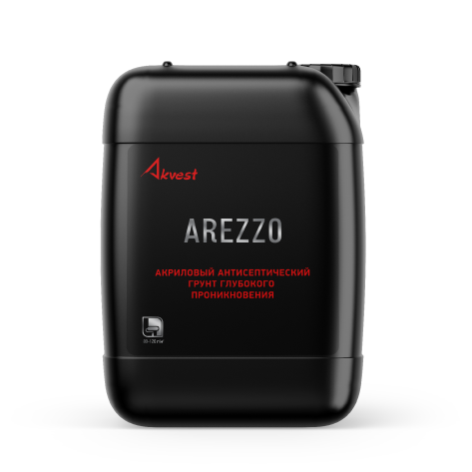
антисептическая | глубокого проникновения | для наружных и внутренних работ
Акриловая антисептическая грунтовка глубокого проникновения AREZZO TM Akvest применяется для связывания пылящих поверхностей, снижения расхода краски и улучшения адгезии с поверхностью. Грунтовка наносится на пористые и впитывающие поверхности из бетона, газобетона, дерева, гипсовых или ДСП плит.
Пропиточная акриловая грунтовка AREZZO обладает антисептическими свойствами и подходит как для наружных, так и для внутренних работ.
ПРИМЕНЕНИЕ: перед нанесением акриловую грунтовку AREZZO следует тщательно перемешать, при необходимости разбавить водой (не более 10% от массы). Наносить на чистую сухую поверхность кистью или валиком при температуре не ниже +5°С. По окончании работ инструменты промыть водой.
РАСХОД: 80 – 120 г/м².
ВРЕМЯ ВЫСЫХАНИЯ: 1 – 2 часа при температуре +20±2°С и относительной влажности 70±10%.
ФАСОВКА: 5 кг.
ХРАНЕНИЕ: хранить и транспортировать в плотно закрытой таре при температуре не ниже +5°С и не выше +35°С, предохраняя от воздействия влаги, прямых солнечных лучей и вдали от приборов отопления. При транспортировке тара должна быть зафиксирована в вертикальном положении.
СРОК ХРАНЕНИЯ: 12 месяцев с даты изготовления в невскрытой заводской упаковке.
МЕРЫ БЕЗОПАСНОСТИ: при попадании на кожу смыть водой. Избегать попадания в глаза. Беречь от детей!!! Помещения вентилировать, остатки не сливать в систему канализации. Утилизировать в зарытом виде как бытовой мусор.

СОСТАВ: сополимеракриловая дисперсия, вода, функциональные добавки.
ПРИМЕЧАНИЕ: гарантированное качество и декоративный эффект покрытия достигаются только при использовании фирменных материалов TM Akvest.

